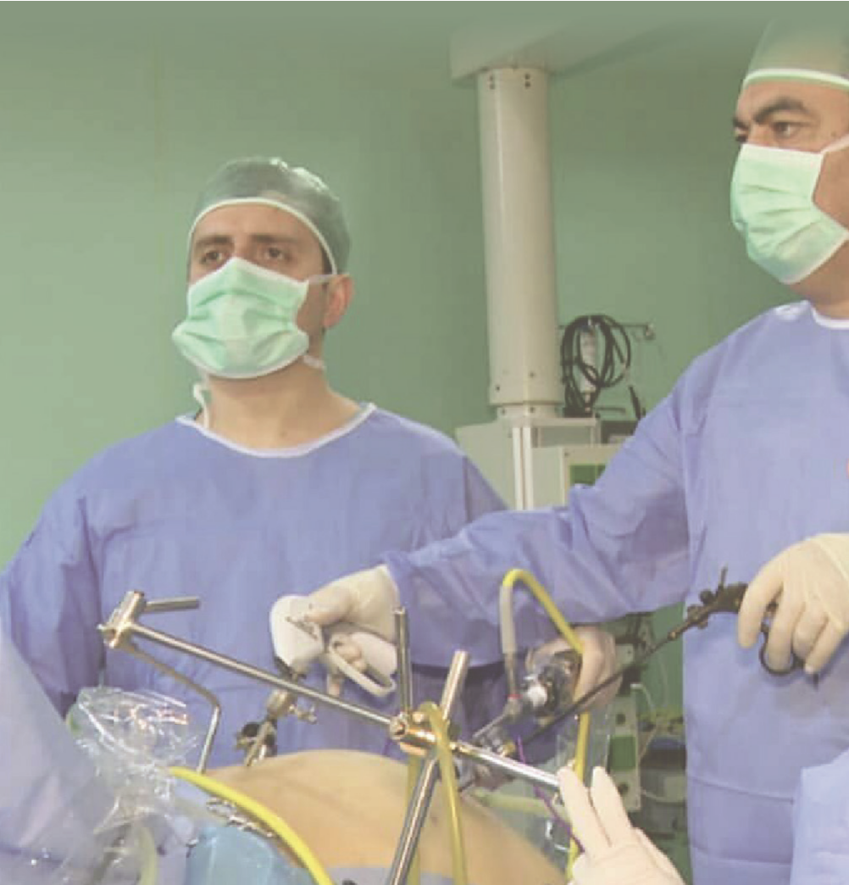

Dr. Anar Namazov

*Bariatrik cərrah*



*Anar Namazov 1 yanvar 1974-cü ildə*

*Bakı şəhərində anadan olmuşdur.*

*1990-*

*ildə*

*orta*

*məktəbi*

*biti rmiş,*

*cı*

*Azərbaycan Tibb Universiteti nə dax il ol-*

*muş və 1997-ci ildə ali təhsilini tamam-*

*lamışdır.*

*1997-1998-*

*ci illərdə M.Topcubaşov adına*

*Elmi Cərrahiyyə Mərkəzində elmi işçi,*

*Ümumi cərrah vəzifəsində çalışmışdır.*

*illərdə*

*Hyuston*

*ABŞ-ın*

*1998-2001-*

*ci*

*şəhərindəki Baylor Tibb Kollecində və*

*Türkiyədəki Ankara Nümunə xəstəx a-*

*nasında cərrah kimi fəaliyyət göstərərək*

*ixti sasını tamamlamışdır. 2002-ci ildə*

*namizədlik dissertasiyasını müdafi ə edə-*

*rək ti bb elmləri namizədi elmi dərəcəsinə*

*layiq görülmüşdür.*

*2003-*

*cü ildə “Azərbaycan Endoskopik*

*Cərrahlar Cəmiyyəti -ni təsis etmişdir.*

*2003-2007-*

*ci illərdə Azərbaycan Tibb*

*Universiteti nin Cərrahiyyə kafedrasında*

*müəllim işləmişdir. 40-a yaxın elmi*

*məqalənin və bir metodik tövsiyyənin*

*müəllifi dir.*

*-*

*2013-*

*cü ildə Strasburqd a Avropa Tele*

*cərrah iyyə insti tutunda (EİTS) bariatrik və*

*metobolik cərrahiyyə üzrə ixti sasartı rma*

*kursu keçmişdir. Ölkəmizdə ilk dəfə,*

*bariatr ik əməliyyat olan mədənin boru-*

*vari rezeksiyası - Laparoscopic Sleeve*

*Gastrectomy icra edən cərrahımızdır.*

*Telefon: (050/70) 220 69 61*

*Instagram: anar_namazov_dr*

*www.bariatrik.az*

*www.medekiciltme.az*

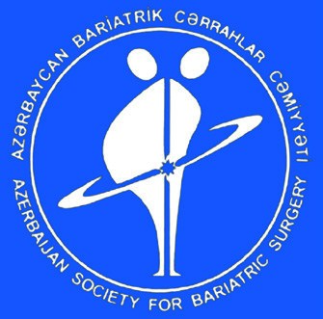

*ARTIQ ÇƏKİYƏ SON!*

CAN SAĞLIĞI

CAN SAĞLIĞI

Piylənmə ar q çoxdandır ki, estetik problem yaxud kosmetik

qüsur deyil. İnkişaf etmiş ölkələrin əksəriyyə ndə piylənmə

pandemiya miqyası alıb. Hazırda dünya üzrə 500 milyondan

ar q insan izafi bədən çəkisi və piylənmədən əziyyət çəkir.

Sta s k proqnozlara görə, 2025-ci ildə dünya əhalisinin yarısı

artıq çəkidən əziyyət çəkəcək. Piylənmə, orqanizmdə ar q piy

toxumasının toplanması ilə yanaşı ciddi xəstəliklərin inkişaf

etməsinə və ölüm səviyyəsinin artmasına səbəb olan xroni-

ki residivləşən xəstəlikdir. Morbid xəstəliktörədən piylənmə

bədən çəkisi indeksinin 40-dan ar q olması ilə əlamətləndirilir.

Bu halda izafi bədən çəkisi təkcə sağlamlıq üçün deyil, həyat

üçün də təhlükəlidir. Təcrübə göstərir ki, morbid piylənməsi

olan xəstələrdə bədən çəkisinin stabil azalması cərrahi

müdaxiləsiz mümkün deyil və, opera v müdaxilə effektivliyi

sübuta ye rilmiş yeganə müalicə tədbiridir.

8



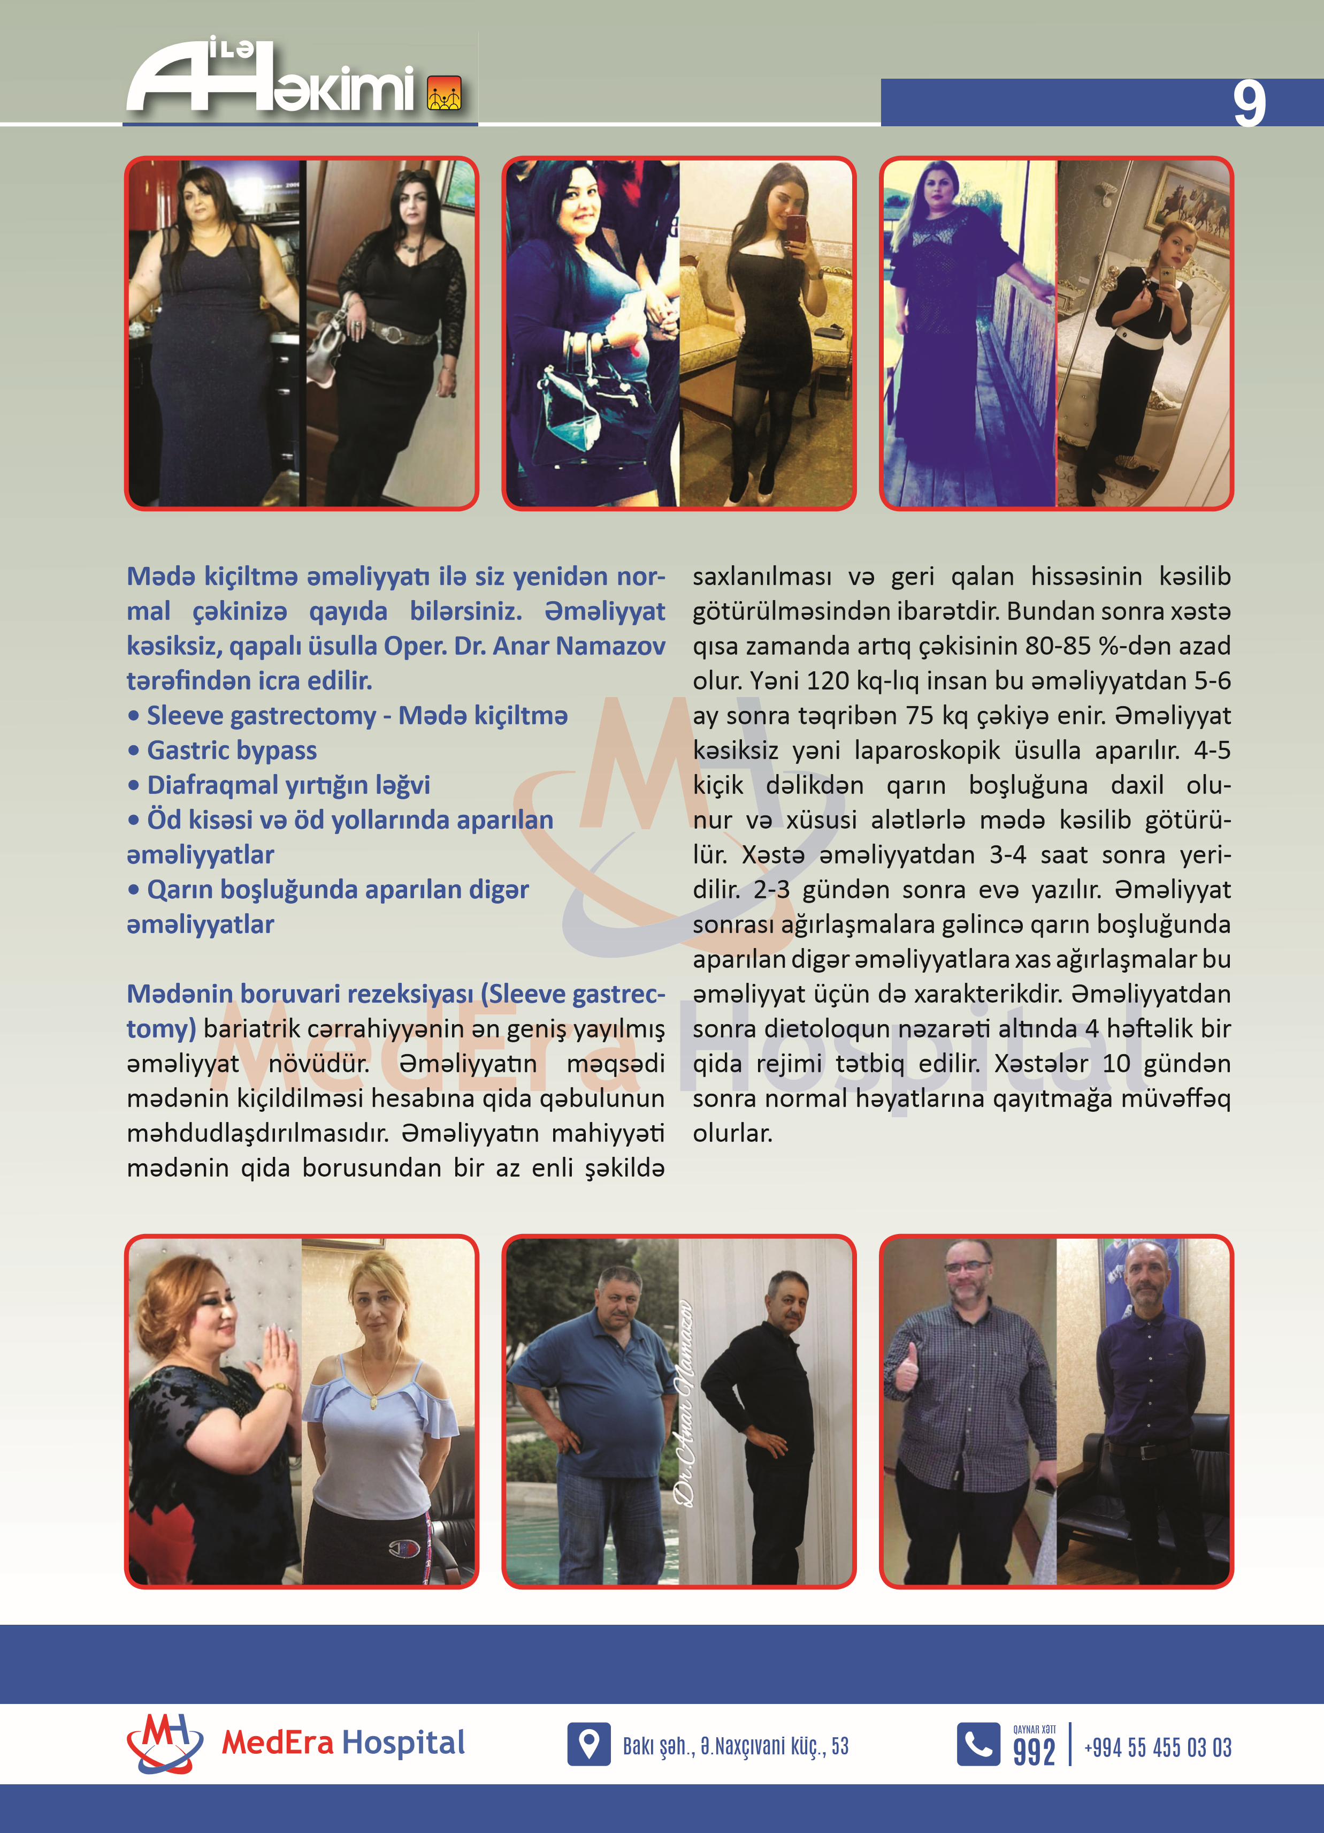

## CAN SAĞLIĞI